2.12 图片处理

1. 裁剪：

裁剪、裁剪为形状、纵横比、填充、调整。

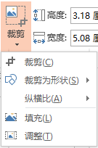  
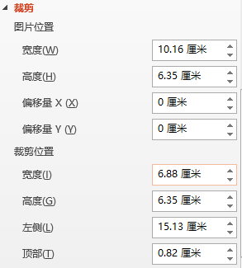

1. 背景删除：
2. 调色组合：
3. 设置图片格式：
4. 填充：

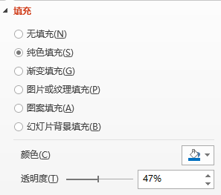

1. 线条：

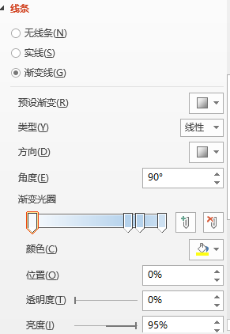

1. 效果：

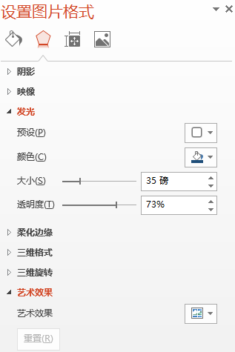

1. 大小及位置：

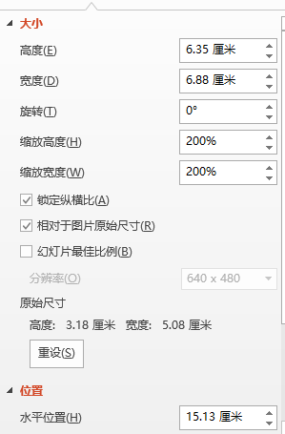

1. 图片更正、图片颜色、裁剪

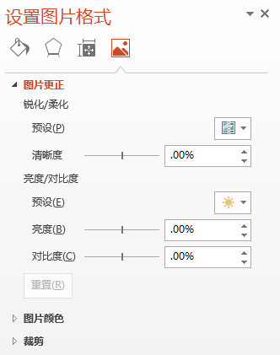

1. 动画背景设置：
2. 压缩图片、更正、颜色、艺术效果、重设图片。

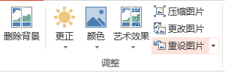

1. 图片版式：

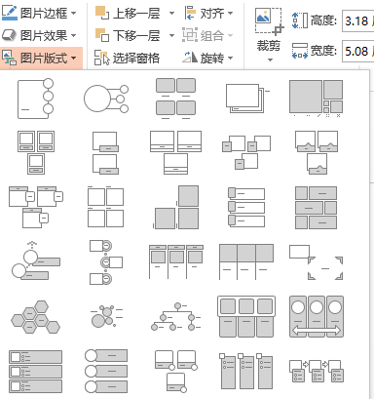

1. gif图片：

可以在**幻灯片**中，插入**gif动画图片**，也可设置一个以**动画**为底的母版，这样就实现每个幻灯片都是以动画为底的了。

1. 剪贴画

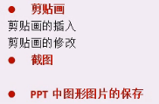

1. 插入图片，不仅可以插入已经存在的图片，也可以插入**屏幕截图**、网络联机图片、相册：

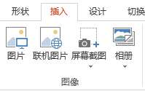

1. **图片的保存**：

选中，右击，选择另存为即可实现保存。

也可以把PPT文件保存为jpg格式，就会把每个幻灯片保存成一个图片。

1. 直接插入相册:

将大量的图片批量地插入到PPT中，可以对建立的相册进行设置，如每个幻灯片显示几个图片等。为图片设置标题等。

